中班表演游戏：金鸡冠的公鸡

常州市天宁区雕庄中心幼儿园·采菱园 景小卫 童武璞

**游戏背景：**

　 《指南》提出，要“引导幼儿接触优秀的儿童文学作品，使之感受语言的丰富与优美，并通过多种活动帮助幼儿加深对作品的体验和理解。”使他们“在快乐的童年生活中获得有益于身心发展的经验”。十月是故事分享月，孩子们陆续带来一些自己喜欢的图书、绘本，每日分享一则故事，在后续的表演题材的选择和投票中，得票率比较高的是《金鸡冠的公鸡》这则故事，故事语言简单、重复，动作零碎，幼儿却乐此不疲。孩子们尤其对狐狸诱骗公鸡的三段话很感兴趣，课余时间成为孩子争相模仿和表演的的内容。如何让幼儿将自己喜欢的文学作品生动形象地表演出来，为此我们针对这则经典文学作品进行了以下探讨。

**游戏目标：**

　　1．自主结伴协商分配角色，合作表演，大胆表现故事中不同角色的不同特征。

2．合理布局户外游戏场景、准备道具，自主或相互装扮，共同商量解决遇到的问题。

　　3.积极愉快地参加表演，感受表演游戏的乐趣。

**游戏准备：**

　　1．提前预约户外东生态场地、小木屋、木板、垫子、纱、彩色画布小篮子、砍柴工具、小提琴、自己制作的头饰及道具。

　　2．桌椅、彩绘笔、镜子等。

**游戏过程：**

**☆第一阶段游戏**

一、回忆游戏，激发幼儿游戏兴趣。

1. 交流表演游戏情节，回忆相关对话。

教师：“你们还记得《金鸡冠的公鸡》的游戏吗？让我们一起来回忆一下。”

1. 公鸡一共被抓走几次？
2. 狐狸骗公鸡说的三段话一样吗？哪里不一样？（分别学说每段话）
3. 猫和画眉鸟在狐狸洞唱了什么？（一起学唱，尽量唱出好听的声音）

二、商讨并提出分组游戏的方法。

1.大家都想表演《金鸡冠的公鸡》，这么多人一起玩有点多，你有什么办法？（提出分组玩）

2.组织讨论解决几个问题。

（1）在分配角色时因该怎么分比较好?(大家互相协商，保证每个角色都有人扮演才能玩游戏.)

（2）应该分几组比较好？每组得有一个组长负责，组长谁来担任？

（3）请推荐出来的6位小组长带好组员，大家商量、分配角色。

（4）幼儿自由分组，教师分别来小组了解幼儿角色分配情况。

三、幼儿自由选择角色，开展游戏。

　　 1.提出表演的要求：表演要在自选的场地进行，不打扰别人。

2.分组装扮并开展表演，教师观察指导。

（1）相互帮助穿衣服和化妆。

（2）教师尽量不干预孩子的游戏，让孩子自主游戏。

（3）教师在适宜的情况下提示幼儿，保证游戏顺利进行。

（4）提示幼儿大胆表现出不同角色不同的动作、说话语气等。

　　四、游戏评价

　　 1.幼儿自评和互评。

请小朋友说说你们表演的好吗?你觉得谁表演的好?为什么?

2.在游戏中遇到了哪些问题？我们可以怎么解决？

3.教师评价(从幼儿角色分配情况、道具的使用情况以及表演中幼儿语言、动作的表现上进行分析、肯定。)

五、游戏结束

1.教师提出下次游戏要求

2.幼儿收拾摆放好道具、服饰、擦洗干净脸部的化妆等。

**观察与推进：**

观察中发现成成小朋友一组表演得很好，他们并不是完全照搬，有一定的创新。于是，立即对他们的表演进行肯定、表扬。小朋友在表演完后，他们懂得交换角色再进行表演。在场景的布置上也有与众不同的地方，他们自己将“公鸡”的家和狐狸洞进行了装饰。活动中我没有给幼儿太多的指导和暗示，目的在于让幼儿根据自己的需要进行协商，分配角色所需的道具，以此来培养幼儿的合作意识。不过在游戏中还是出现个别幼儿争角色和抢表演道具现象，发现后，我及时进行处理，让幼儿自己说应该怎么办?让幼儿明白：大家不相互合作是不能表演好的。

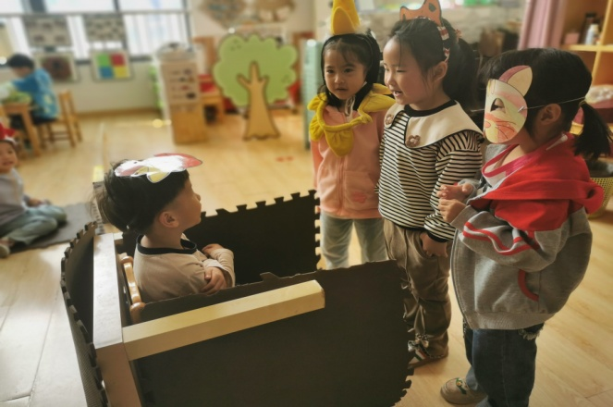 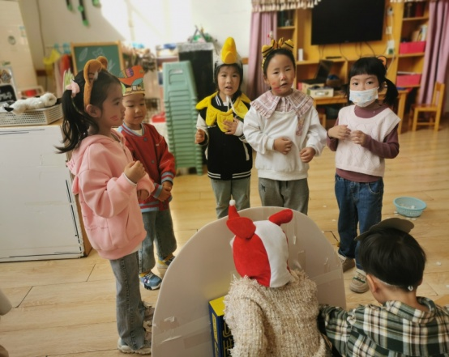

**☆第二阶段游戏**

**游戏目标：**

1. 学习每一段的角色对话、模仿不同角色的动作。
2. 和同伴商量并选择角色，会布置游戏所需要的场景及场景。

**游戏准备：**

规划和布局游戏场地、添置部分头饰、自制的豆豆、麦子、铲子、树枝等道具。

**游戏过程：**

一、引起幼儿回忆故事情节，交代游戏要求。

二、重点指导狐狸哄骗公鸡的对话和动作。

1.分段学习每一个动物之间的对话、动作，适当可以创编一些对话和情节。

2.主要引导幼儿表现狐狸狡猾的声音、表情、动作、后期抓走公鸡的鬼头鬼脑的动作与神情。

3．遇到小动物之间的对话交流、动作等，如：猫和画眉鸟怎么叮嘱公鸡的话，猫和画眉鸟在外面除了砍柴还能做什么事情？鼓励幼儿表演时情节要夸张一些。

4.选择角色分组表演，老师结合孩子的表现针对性进行分组指导，尤其是能力弱的孩子要鼓励他们大胆表现，乐意交流和表现。

三、游戏讲评：

1.表扬能积极学对话的孩子，鼓励幼儿下次大胆地说话，并能用动作表演。

2.提出游戏中的一些问题，如何解决。

3.提出下次游戏要求。

四、收拾摆放游戏材料，游戏结束。

**观察推进：**

在老师扮演主角的引领下，大部分幼儿能说清楚角色的对话，但是轮流一个个单独说的时候还是有些胆怯，而且角色之间的对话孩子都说得差不多，还是要鼓励孩子从不同角度来大胆说，声音要响亮。在游戏中，狐狸狡猾的声音语态以及猫和画眉鸟严厉叮嘱公鸡的对话孩子还是有点放不开，我们及时引导幼儿思考怎么样表现比较像狐狸？还可以怎么演？几次下来，幼儿就能够自然地表现出来。

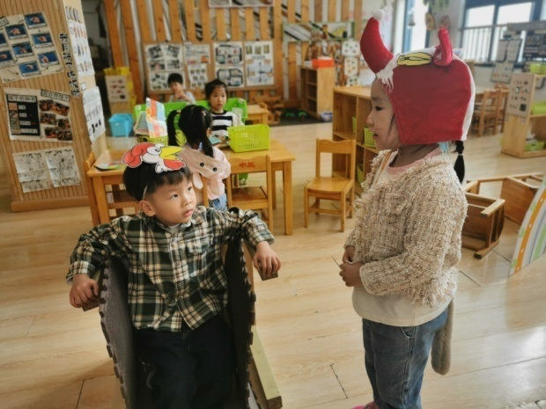 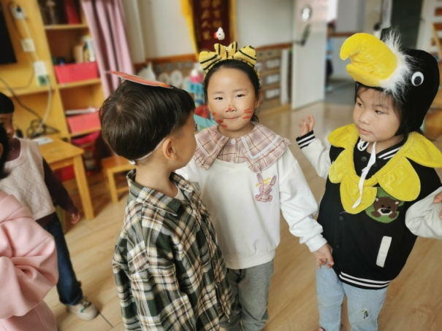

**☆第三阶段游戏**

**游戏目标：**

1. 进一步熟悉故事，大胆表现故事情节。
2. 引导幼儿创编简单的故事情节,发展幼儿的想象力、创造力。

**游戏准备：**

制作简易公鸡的家和狐狸洞、添置游戏的镰刀、篮子、树枝等材料。

**游戏过程：**

一、引起幼儿的回忆，激发兴趣。

二、教师分组请幼儿尝试表演，老师拍摄视频，结合视频现场提问：

1．他们演得怎么样？

2．好在哪里？（借此强调孩子在表演时要大声地说话并要注意语气的不同，同时还要把动作做出来）

3.一起学习幼儿表现好的地方。

4．幼儿分组扮演角色开展表演，鼓励幼儿表演大胆、自然、多交流。

三、以小组为单位扮演角色练习表演，提醒幼儿大声地说话，并将动作做出来。

四、请一对能力强的幼儿扮演公鸡和狐狸，猫和画眉鸟。带领其他角色进行分段表演。

五、教师讲评游戏，表扬大胆表现并有自己的创意的孩子，激发幼儿下次表演得更好。

六、共同合作收拾和整理游戏材料,擦洗干净脸部的化妆等。

**观察推进：**

通过前阶段的游戏指导，幼儿对“金鸡冠的公鸡”游戏情节比较熟悉，对表演也有很浓的兴趣。但是在一次游戏后，公鸡的角色不受欢迎了，再次游戏时因没人扮演公鸡而被终止游戏，但是在孩子们自己的商讨后，决定以猜拳形式解决公鸡的角色没人演的问题。在这个关键时刻，瑶瑶主动提出自己来承担主角这个角色，正由于她的主动承担，这个游戏得以顺利开展，我及时给瑶瑶竖起了大拇指，给予她鼓励与认可。

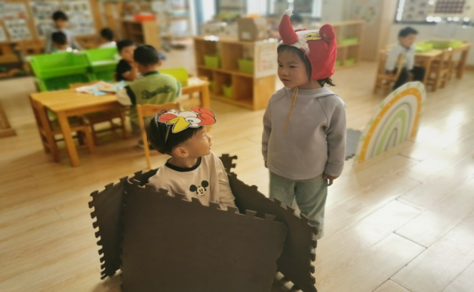 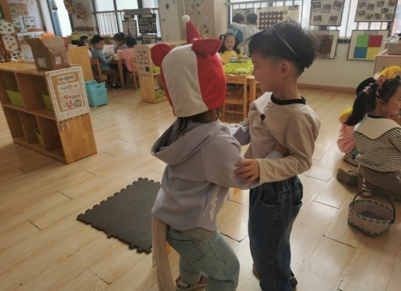

**☆第四阶段游戏：**

**游戏目标：**

1.在熟悉游戏的基础上尝试串联游戏，完整表演

2.自主选择角色大胆表演，完整游戏，体验游戏的快乐。

**游戏准备：**

增添椅子垫子、篮子、玩具刀、自制核桃、麦穗等小型道具、背景音乐。

**游戏过程：**

一、提出完整表演发的要求，激发幼儿表演。

二、组织幼儿集体练习公鸡、狐狸、猫和画面鸟的不同动作和表情。

1．模仿学习每个角色说话的语气。

2．练习表演每个角色出场的不同动作，要夸张，大胆表演。

三、根据孩子的能力强弱进行强弱搭配，以2、3个幼儿结伴选择角色，分3组进行完整的游戏表演。

四、自我装扮，布置场地，摆放道具，分组表演，提醒幼儿注意以下问题：

1．互相商量选择角色，互相帮助戴头饰，准备道具。

2．声音响亮，让别人听清楚自己说的话。

3．自己表演时认真表演，别人表演时安静听，认真看。

4．表演完了要将道具收拾好。

五、教师讲评：

1.表扬声音响亮，能把动作、表情大胆、生动地表现出来的孩子。

2.完整串联情节中按时出场的孩子进行表扬和示范。

六、游戏结束，收拾整理游戏材料，放回原处。

**观察推进：**

孩子在前一阶段的辅助练习之后，孩子今天串联的游戏情节还是比较顺畅的，能按照故事的大致情节完整地演绎故事，游戏主角公鸡和狐狸起到了引领游戏的作用，提醒忘记出场的孩子及时补救到场，个别幼儿还会创编一些对话和情节，在对话、交流方面也有了很大提高，声音、动作还可以再夸张一些。后续我们还将鼓励幼儿继续大胆表现，尝试交换角色进行游戏，适当创编故事后面还会发生的情节。

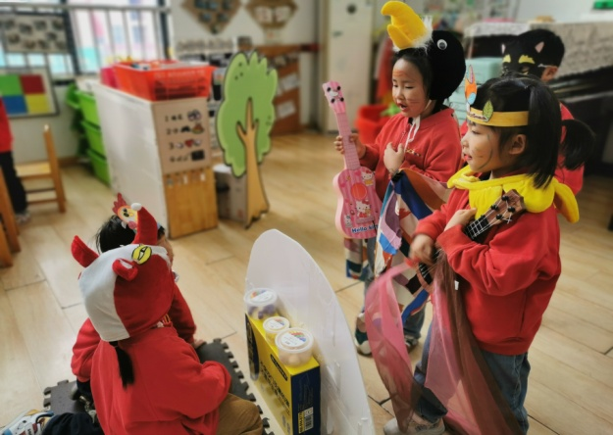 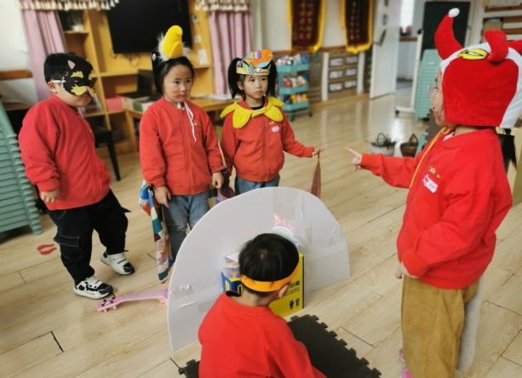

**☆第五阶段游戏：迁移户外**

**游戏目标：**

1. 能自主选择户外表演场地，合理布局游戏情境，自主装扮自己，大胆表现故事的情节、对话。

2.通过游戏，发展幼儿的语言表达能力、模仿力、表现力和想象力。

3.在熟悉故事的基础上，能主动、大胆的创编一些情节，体验合作表演游戏的乐趣。

**游戏准备：**

1.公鸡、狐狸、相关动物的服装、头饰、竹篮等游戏道具。

2.户外活动木屋及野餐区场景：池塘、木屋、蘑菇地、草坪区

3.相关背景音乐。

**游戏过程：**

一、启发谈话，激发幼儿表演的兴趣。

1. 回忆故事表演的简单情节

2.启发、想象今天游戏表演中的创编情节和对话。

二、幼儿分组选择和扮演角色，进行自主装扮

三、自主选择场地、相互合作共同完成户外游戏场地的布置和道具摆放。

1.幼儿分组选择小木屋作为公鸡和猫画眉鸟的家、在一圈石头边摆上蓝色纱巾作为故事中的小河、大石头边草地摆放帐篷作为狐狸洞。

2.用彩绘笔自主化妆自主打扮，相互帮助完成角色装扮。

四、幼儿完整表演

1.教师注意观察，用动作和眼神提示孩子解决游戏中的出现的问题。

2. 提示个别分心的幼儿，不受户外影响，大胆表演自然交流。

3.狐狸抓住公鸡、猫和画眉鸟救公鸡的环节要演得夸张，不能嬉闹和笑场。

五、游戏结束，共同评价游戏

1.今天你扮演了谁？主角狐狸和公鸡说说今天有没有收获？

2.在材料和装扮以及表演中有没有遇到困难？怎么解决的？

3. 教师小结并提出下阶段游戏要求。

六、师幼共同收拾整理场地和游戏材料,相互帮助擦洗干净脸部的化妆等。

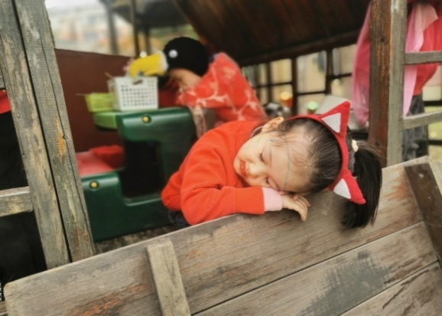 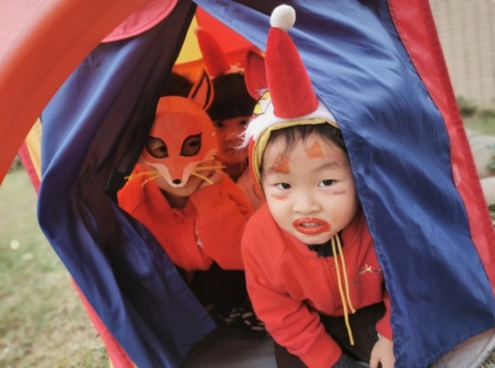

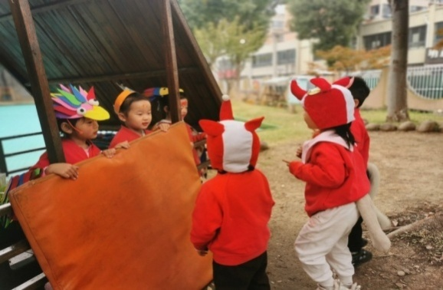 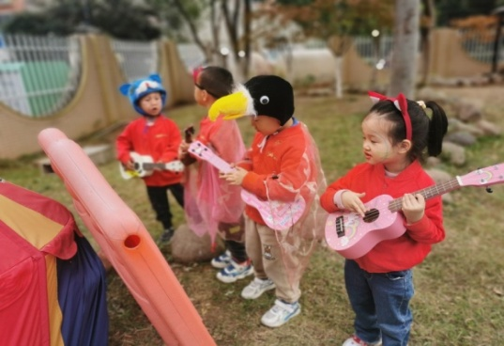

**游戏反思：**

本次游戏结合中班孩子年龄特点以及他们的兴趣开展，游戏中孩子还是比较自主的，他们呢能借助材料自主装扮、自主布局场地，游戏情节表现也较完整。

游戏选中小木屋和东边的蘑菇房下面和围墙边的小池塘，分别做公鸡、画眉鸟和猫的家，狐狸洞则选择在蘑菇伞下，孩子找来了帐篷放在草地上，做狐狸洞。小水沟旁边他们找到了蓝色纱巾和绿色纱巾，表现河里的水，还找来小树枝做猫咪的钓鱼棒，坐在河边钓鱼,还有的孩子找来了烧烤架，放在公鸡和猫的家里，做烧烤鱼干和好吃的食物、猫和画眉鸟出去砍柴则改编成出去挖土豆等等。

在没有现成的服饰的情况下，孩子们选择了用一些生活化的材料来替代。如：有的公鸡羽毛用彩色的围脖、尾巴用彩色的花布扎起来，有的公鸡用毛根捆绑连接后竖起来套在腰上；画眉鸟的羽毛则用彩色的纱巾和布料替代，用小夹子夹在手臂和衣领处，飞舞起来彩色纱巾也随风飘荡看起来就像是羽毛。

评价环节我采用了幼儿自评、互评和老师点评的形式进行。在幼儿自评和互评中，孩子们表现得非常自信，勇敢地说出自己扮演狐狸或公鸡表演得好，也能大胆地对同伴的表演进行评价。通过幼儿的相互评价，我认为对幼儿辨别是非，以及对事物的分析和判断能力的提高有很大的帮助。同时也不能避免幼儿间违心的对他人的评价，在今后的活动中应加强对幼儿进行正确的引导和帮助。

**调整措施：**

1.在讲评时可以引发幼儿讨论，还有哪些多用途和开放式的游戏材料，我们缺少一些材料的时候它们可以干什么？鼓励孩子以物代物，引发他们想象并创造性地使用游戏材料；

2.加强游戏的情节串联，保证游戏的顺畅开展，有的孩子对情节中的对话台词还不是很熟悉，区域时间要加强个别指导。

3.提醒幼儿要时刻关注游戏的开展，不能分心。有的孩子进入户外后，容易被户外其他因素干扰，导致东张西望注意力不够集中，影响游戏顺利进行。

4.故事各角色之间的对话和表情的夸张度还要加强个别辅导，整体大胆表现的方面有待提高。

5.引导幼儿进行角色分配时，可以用游戏的方式决定。(如：锤子、剪刀、布或轮流的方式等。